**PROCEDIMIENTO OPERATIVO ESTÁNDAR.**

**Propósito:**

Por sus siglas en inglés SOP (Standard Operating Procedure), se detalla la manera en que se lleva a cabo un procedimiento o proceso de trabajo específico. En este caso el procedimiento será crear un repositorio en Visual Studio Code. desde Github.

**Escenario en que se utiliza:**

1. Estandarizar un procedimiento.

**Definiciones y acrónimos (creación propia):**

**Definición de Repositorio.**

Un repositorio es un lugar donde se almacenan y gestionan archivos y su historial de versiones. En el contexto de desarrollo de software, se utiliza para almacenar el código fuente y todos los cambios realizados en él a lo largo del tiempo.

**Creación de un Repositorio con Git.**

Para iniciar un proyecto en Git, primero debes crear un repositorio. Esto se puede hacer en un servidor remoto (como GitHub, GitLab, o Bitbucket) o en tu máquina local.

**Concepto de Rama (Branch).**

En Git, una rama es una versión independiente del repositorio principal (llamada "master" o "main" en la mayoría de los casos). Las ramas permiten trabajar en diferentes funcionalidades o correcciones de errores de forma aislada antes de integrar los cambios al proyecto principal.

**Comandos utilizados:**

* git clone [URL] - Clona un repositorio remoto en tu máquina local.
* git push se utiliza para enviar los cambios realizados en tu repositorio local al repositorio remoto. Esto incluye nuevas ramas y commits.
* git branch nombre-de-la-rama - Crea una nueva rama.
* git checkout nombre-de-la-rama - Cambia a una rama existente.
* git checkout -b nueva-rama nombre-de-la-rama-existente - Crea y cambia a una nueva rama basada en una existente.
* ls muestra los archivos y subdirectorios que se encuentran dentro del directorio actual o de un directorio específico que indiques. Esto te permite ver qué archivos y carpetas están disponibles en una ubicación dada.
* git --version se utiliza para verificar la versión actual de Git instalada en tu sistema.
* cd; esto significa que puedes moverte de un directorio a otro para acceder a diferentes archivos y carpetas.

Según Asana (2024), una página que explica todo sobre un SOP, dice que los escenarios donde comúnmente que se aplica este documento:

1. Una guía paso a paso para el primer día de trabajo
2. Cómo nombrar archivos según su tipo y ubicación
3. Cómo navegar el software de gestión de proyectos
4. Una descripción general del proceso de revisión del desempeño de tu equipo

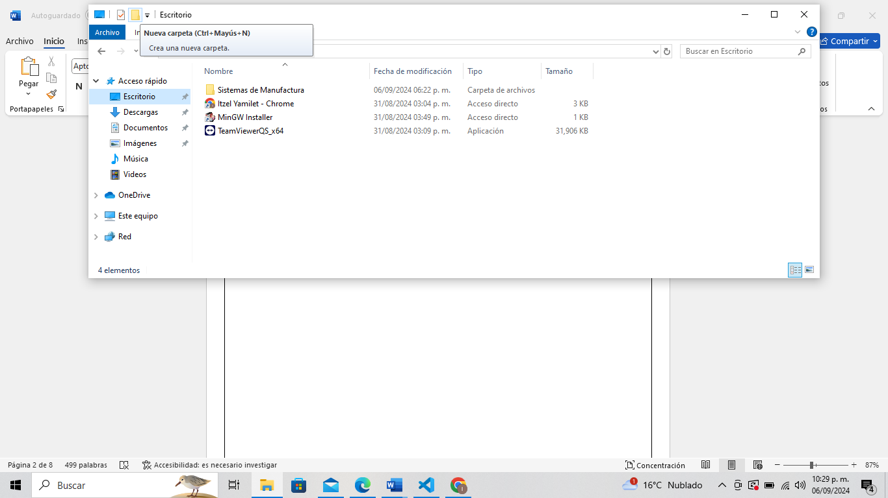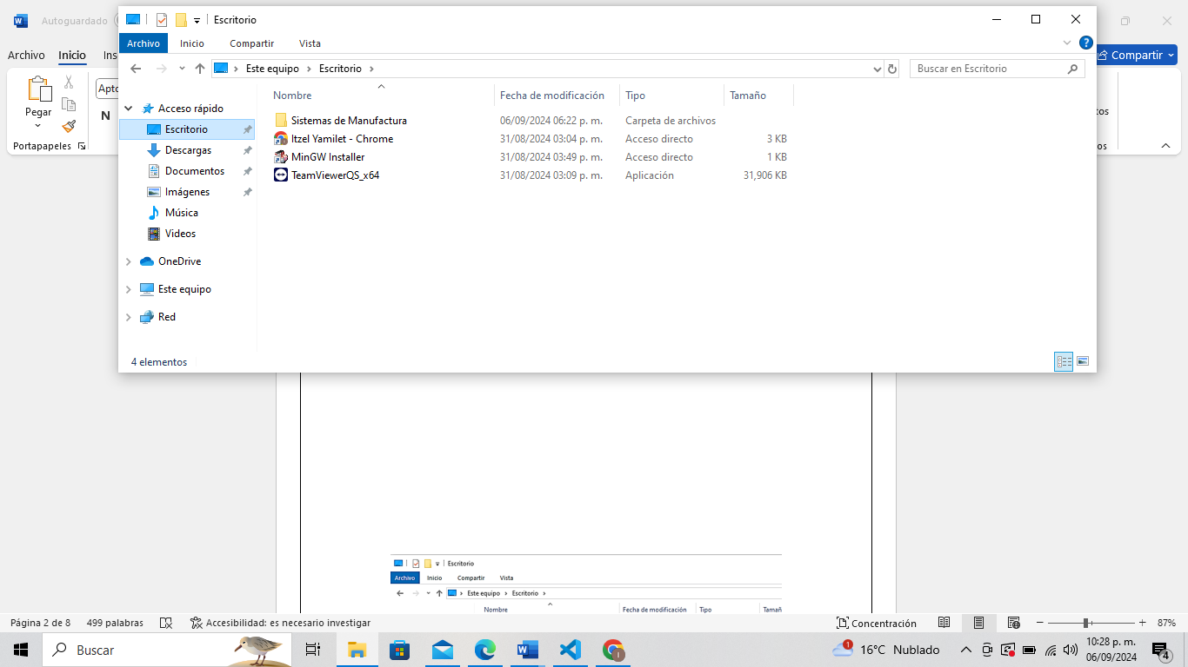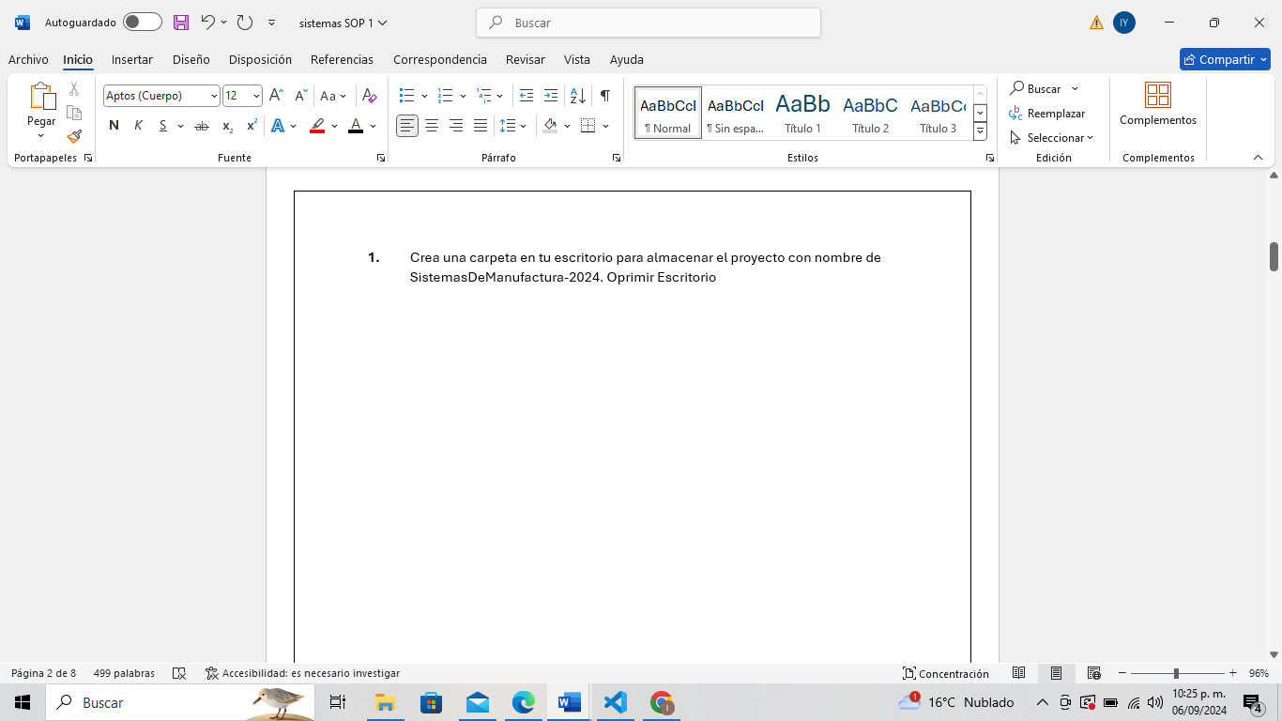**1.** Crea una carpeta en tu escritorio para almacenar el proyecto con nombre de SistemasDeManufactura, le puse así porque es la materia, para que no haya confusión con el nombre que puso el profesor a su main (en Github). La creamos en escritorio de la siguiente manera:

Explorador de archivos > Escritorio > Nueva Carpeta.

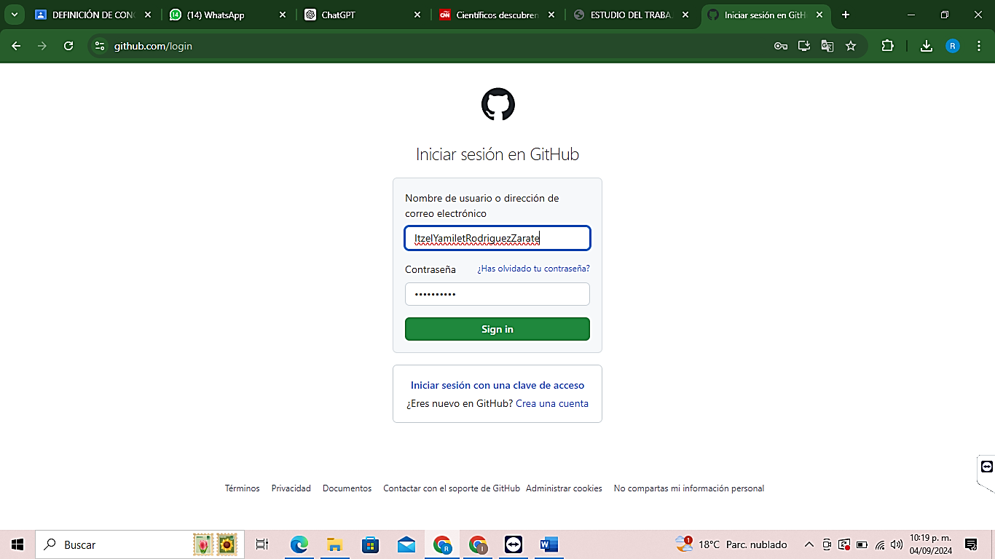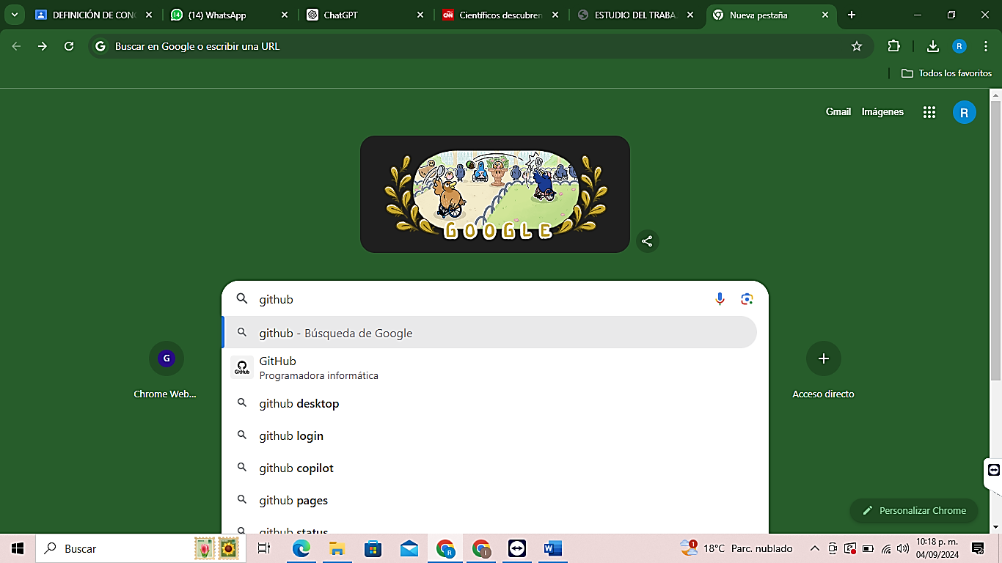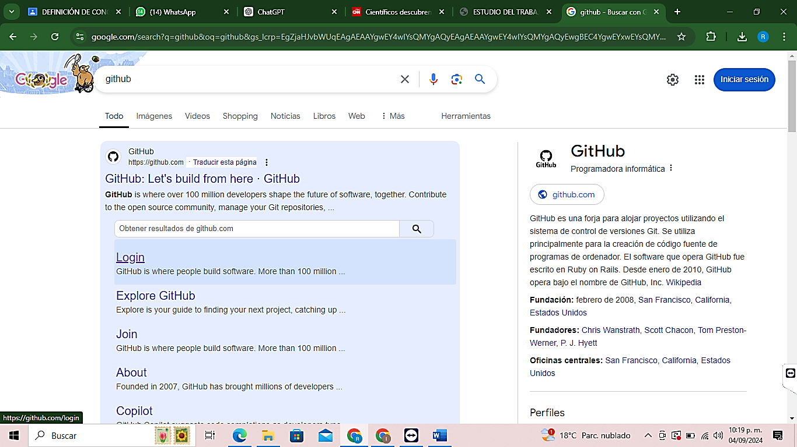**2.** Entras a GitHub y pones tu usuario y contraseña. En caso de no estarlo, te registras y completas lo que te pide.

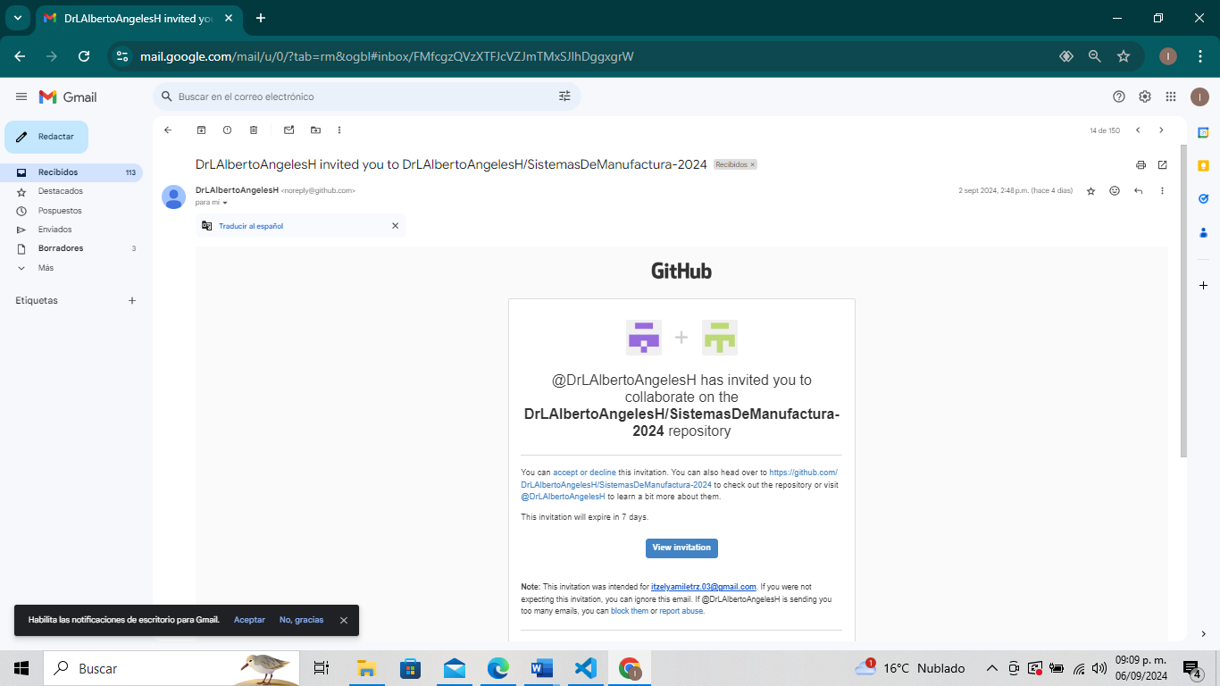***Nota:*** Te mandarán una invitación en correo para tener acceso a el código (repositorio de la clase), tienes que aceptarla.

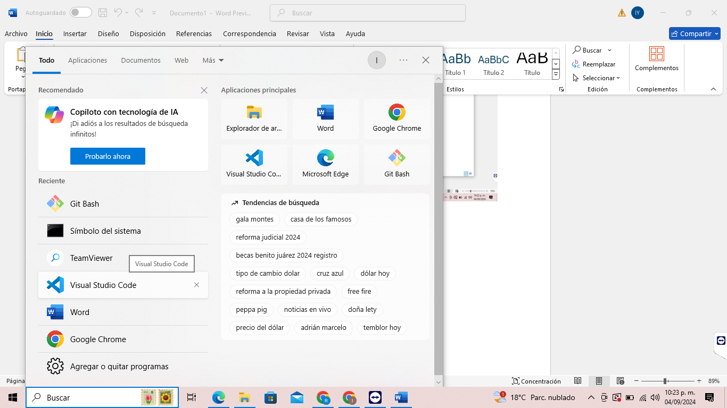**3.** Entra a Visual Studio Code.

**4.** Ahora a Archivo, Abrir carpeta y en Terminal.

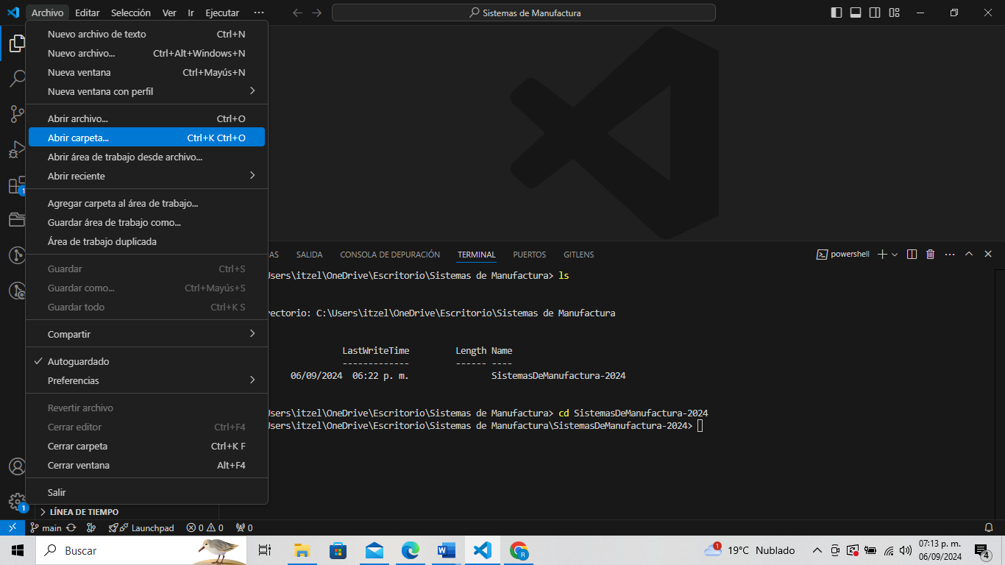



S

***Nota:*** Sino aparece la terminal opime control ñ.

Comprobar que la dirección donde se clonará sea correcta. Lo primero que aparece será lo siguiente, da click después de > para empezar a escribir:

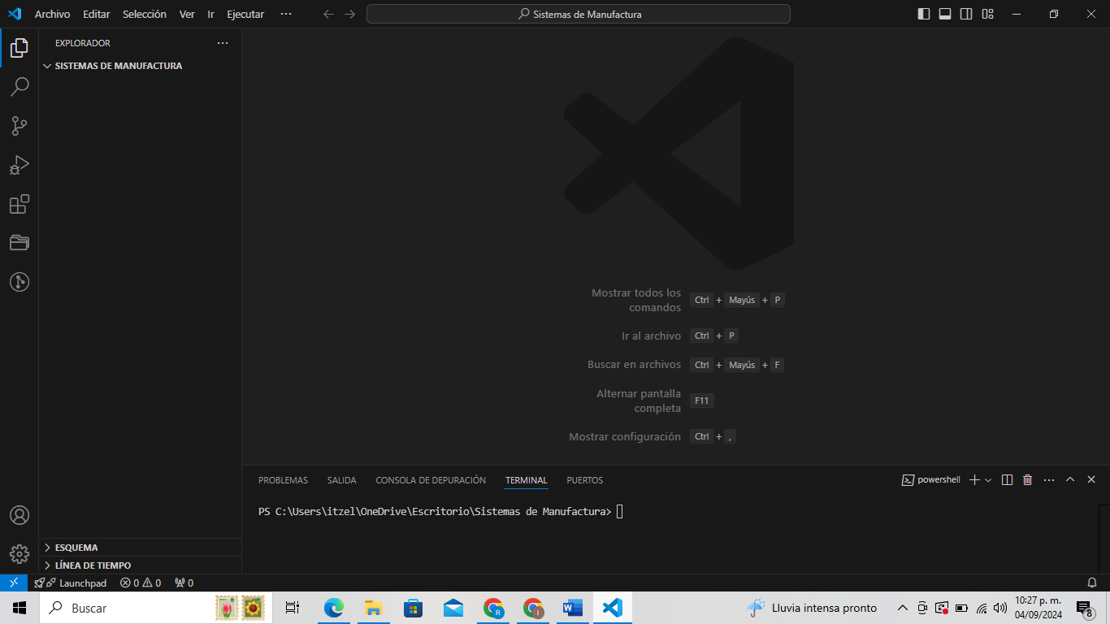

**5.** Si está bien instalado git mostrará la versión con el siguiente comando, seguido de “>” escribe “git --version” no olvidar el espacio despues de escribir “git”. Da enter.

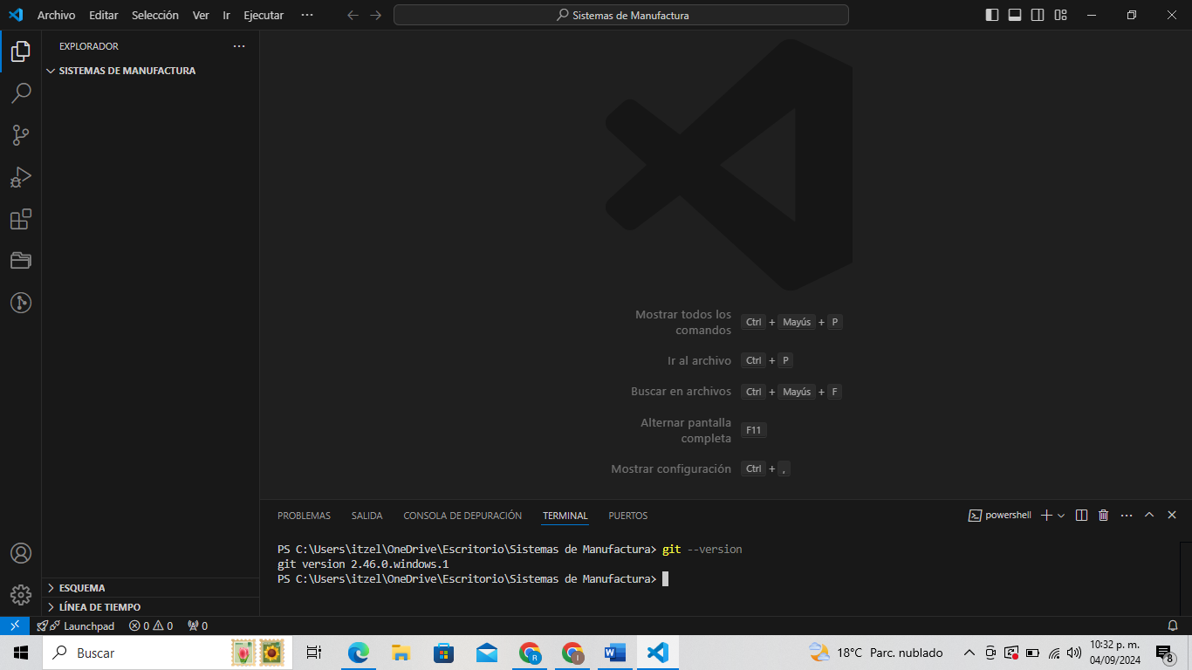

***Nota:*** De esta manera se comprueba que está correcto, si marca “error” no está instalado git. Verificar y corregir instalación.

**6.** Después en tu buscador escribe GitHub, nuestro usuario y contraseña. Después aparecerá esto:

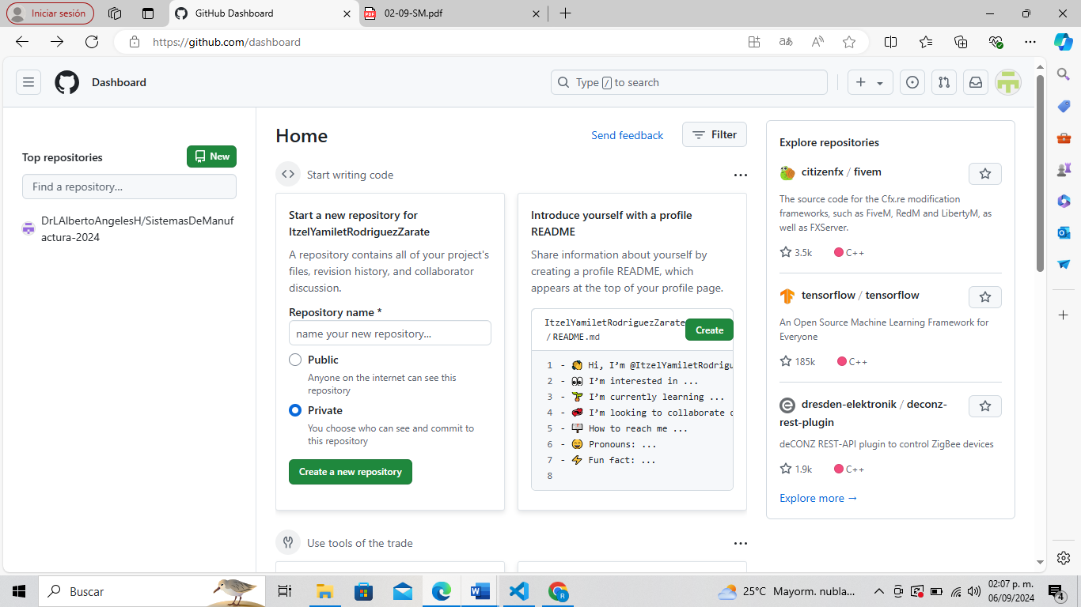

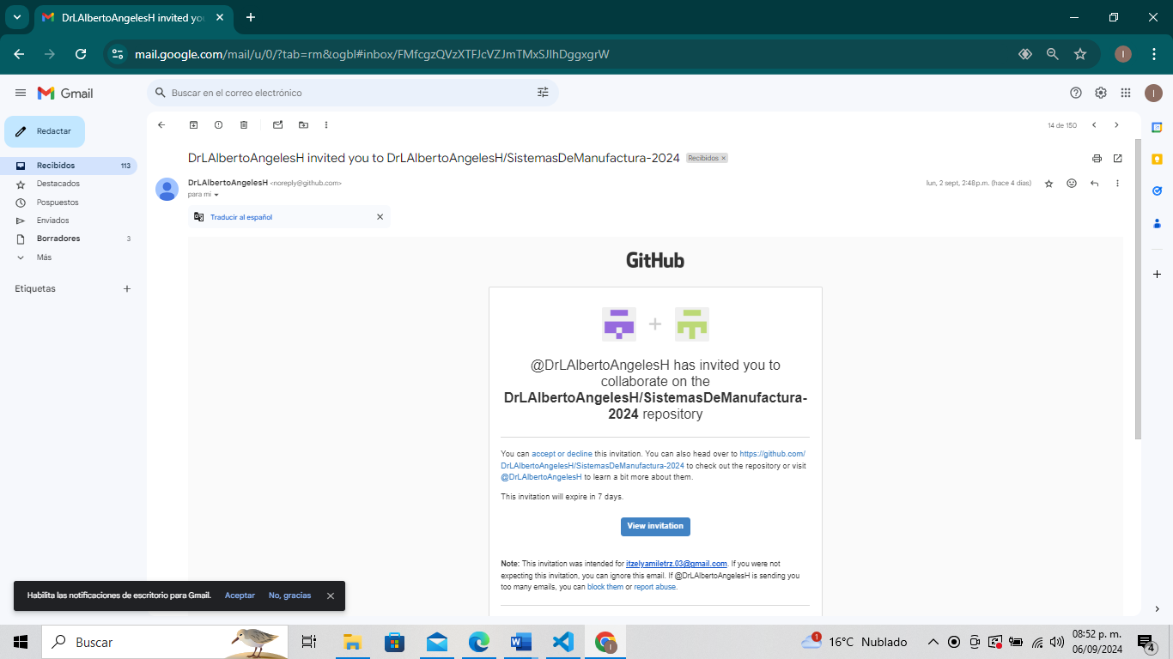

Nota: Previamente te invitaron y aceptaste la invitación. Aquí da acceso al código.

La main se llama “SistemasDeManufactura-2024”, el profesor le puso ese nombre.

s

**7.** Oprime en “code” y en copiar, a un lado del link.

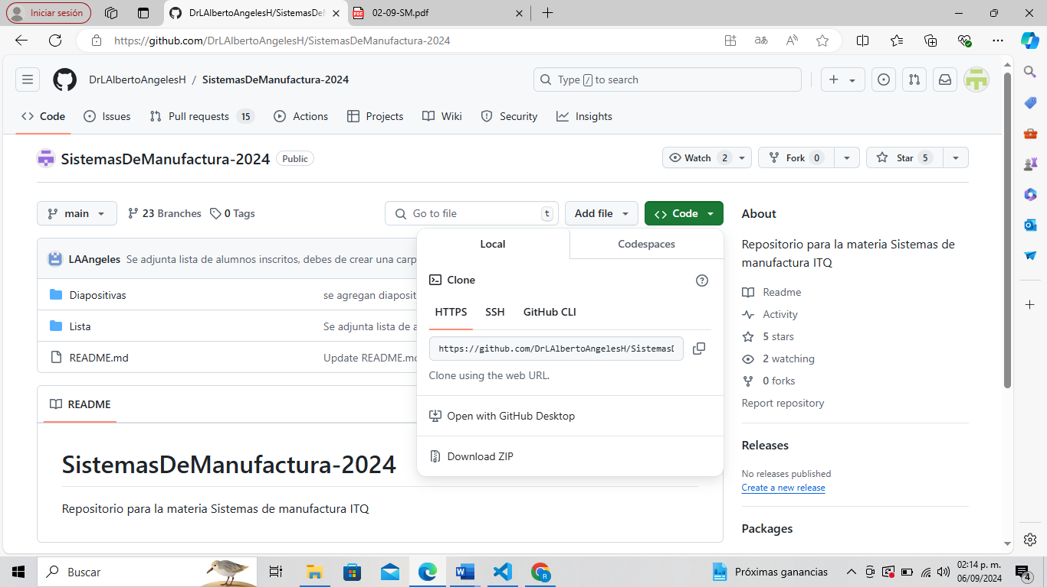

***Nota:*** También podrías descargarlo en formato ZIP.

**8.** Seguido de esto entras a VisuaL Studio Code, aquí escribe “git clone”, oprime espacio y pegamos el link. “<https://github.com/DrLAlbertoAngelesH/SistemasDeManufactura-2024.git>”. Da Enter.

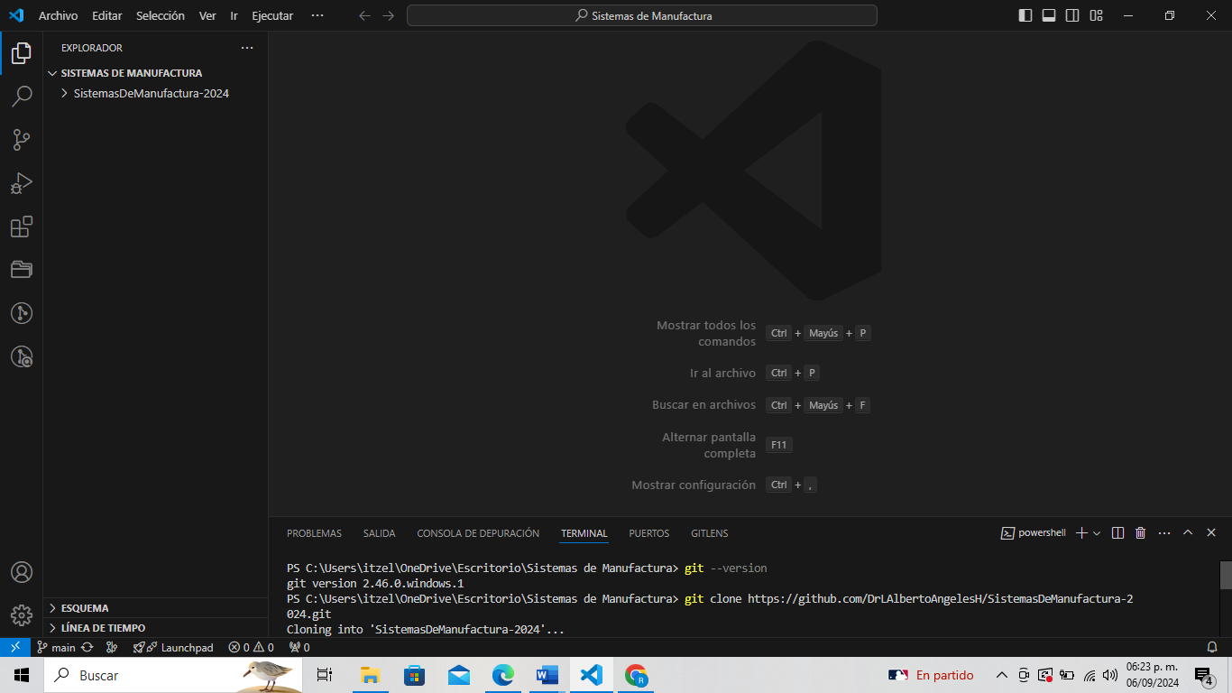

***Nota:*** Al ingresar los comandos correctamente, aparecerá en la esquina superior izquierda el nombre y en la terminal aparecerá así. Aquí permitirá trabajar de manera remota para el proyecto integrador.

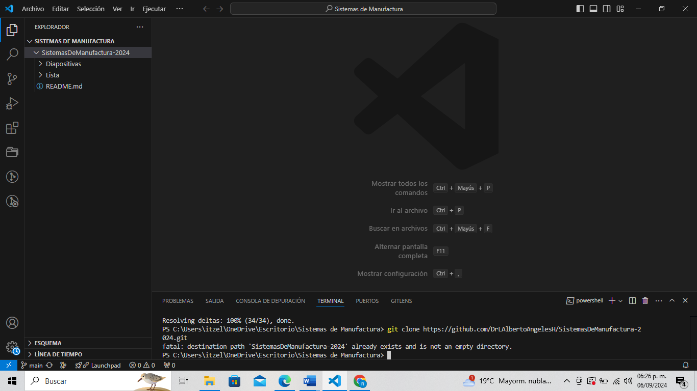

**9.** Escribe “ls” para navegar por el sistema de archivos desde la terminal, permitiéndote ver el contenido de directorios y obtener información sobre los archivos que contiene. Después escribe “cd SistemasDeManufactura-2024” da Enter y se moverá a ese directorio.

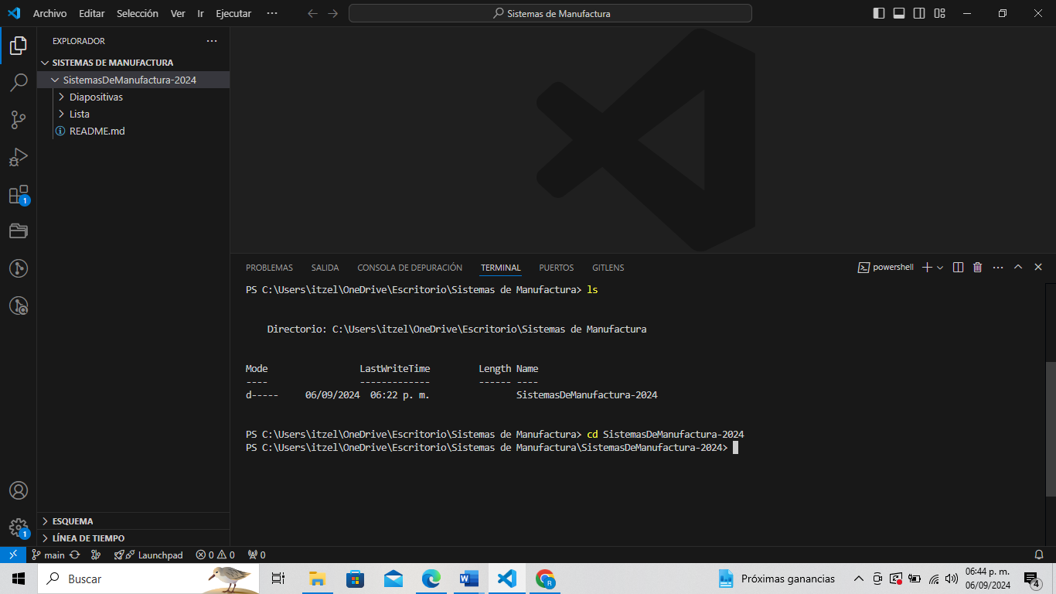

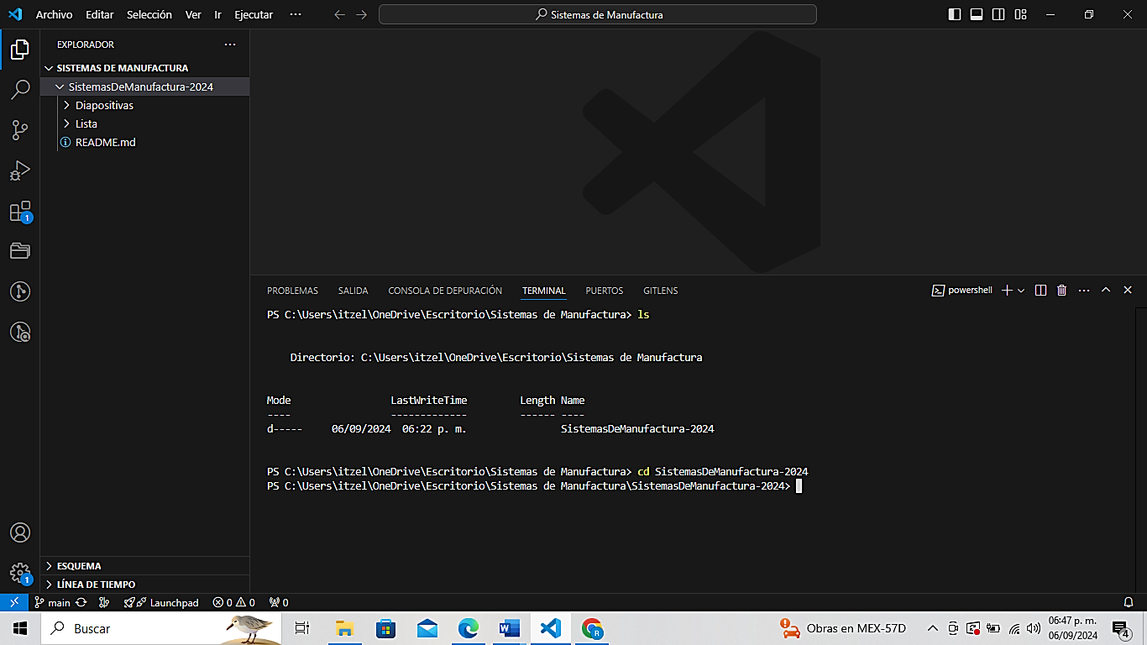***Nota:*** Notarás que la dirección ha cambiado, esto quiere decir que ingresa a la carpeta del repositorio y crear una rama para trabajar por separado.

**Referencias.**

Asana. (22 de febrero de 2024). *Aprende a crear SOPs con una plantilla*. <https://asana.com/es/resources/sop-template>